Муниципальное бюджетное учреждение дополнительного образования
«Светогорская школа искусств»
ОТКРЫТЫЙ УРОК
По учебному предмету «Декоративная композиция» в рамках дополнительной общеразвивающей программы
«Изобразительное искусство»
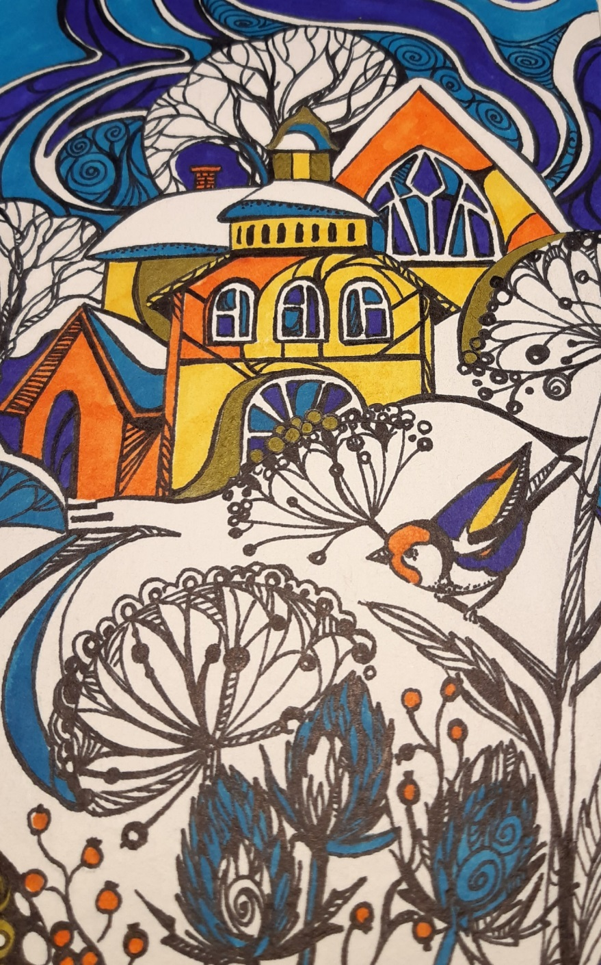

Преподаватель МБУДО «Светогорская школа искусств»
Родионова Е.В.
Класс – 4 ДОП 7лет

Светогорск 2020 г.
Тема урока: «Зимняя сказка»
Возраст детей: 10 – 12 лет, состав группы – 7 человек.
Продолжительность занятия: 1,5 акад. часа
Аннотация к уроку.
Приобщение подрастающего поколения к разным видам прикладного искусства можно считать значимой частью обучения и воспитания детей. Возможность созерцать и чувствовать всю прелесть и неповторимость различных творческих работ, созданных художниками-дизайнерами и просто любителями, практическая творческая деятельность, освоение различных изобразительных техник и материалов раскрывает для обучающих все грани декоративной композиции.
Тема «Зимняя сказка» в программе обучения по предмету «Декоративная композиция» в 4 классе ДОП 7 может быть интерпретирована как композиция - имитация витража в виде росписи по стеклу. В основе практической работы обучающихся лежит создание декоративной композиции, выполненной на основе поисковых материалов (зарисовок, набросков, эскизов линейных и цветовых).
Цель урока:
Закрепление знаний о витражном искусстве, полученных на предыдущем теоретическом занятии. Формирование навыков и умений создания художественного образа в декоративной композиции.
Данный урок является вторым уроком темы «Зимняя сказка. Витраж. Роспись на стекле».
На данную тему в учебном плане отводится 5 уроков (по 1,5 учебных часа).
Любая работа начинается с эскиза, и поэтому наша задача— разработать несколько вариантов, из которых мы выберем наиболее подходящий нашему замыслу и особенностям материала. При разработке эскизов был созданы сказочные зимние композиции, для достижения большей выразительности в композиции введен декор, напоминающий морозные узоры или ажурную вязь ветвей на фоне зимнего неба. Целостность композиции витража достигается плавными или угловатыми линиями контура.
Цель которую я поставила при разработке урока: развить творческое воображение, умение мыслить, анализировать, научить вести работу последовательно, осознано, развивать навыки стилизации, способствовать развитию у детей графических и пластических навыков в передаче формы.
Проведённый мною урок осуществляет в первую очередь задачу привлечения детей к поисковой деятельности, активизации творческого воображения использования иллюстративно – наглядного метода в образовательном процессе на уроках учебного предмета «Декоративная композиция». На уроке использовался компьютер, иллюстрации с вариантами стилизации природных форм, работы учащихся прошлых лет по теме, применялся наглядный показ композиционных схем. Обязательное домашнее задание к уроку для каждого ученика к этому уроку – поделиться 5-7 фото по теме «Зимняя сказка» из личных фото-архивов или найти в интернете (непременное условие- переслать преподавателю любым удобным способом не позднее чем за 2 часа до урока). Тематика – по желанию – природа, зимние города, праздники и игры, новогоднее оформление улиц, ледяные скульптуры, интересные архитектурные детали.

При выборе форм и методов учебной работы учитывала возможности группы, при определении возможность исполнения композиции в технике живописного витража также учитывала уровень группы.
Содержание урока соответствует образовательной программе и используется для обогащения субъективного опыта учащихся. В ходе проведения урока использовала разные методы обучения, как поисковый, объяснительно-иллюстративный, совместного оценивания, словесные методы (беседа, описание, напоминание, направленные на обучение детей анализу, поиску, умению рассуждать, находить причины удачных и неудачных решений).
Конспект урока может быть использован преподавателями дополнительного образования, учителями общеобразовательной школы на уроках изобразительного искусств

Тип урока: комбинированный: закрепление знаний, умений и навыков/ практическая деятельность.
Цель: формирование навыков и умения создания художественного образа в декоративной композиции.
Задачи:
- Обучающие:
Закрепление навыков выполнения декоративной композиции.
Решение задач стилизации.
Нахождение оригинального пластического решения при разработке стилизованного мотива.
- Развивающие:
Развитие творческого интереса, познавательной активности, развитие графических навыков и ассоциативно-образного мышления.
Формирование навыков правильной организации рабочего места, аккуратности, точности в работе.
- Воспитательные:
Воспитывать творческую и познавательную активность, нравственно – эстетическое отношение к миру.
Оборудование и материалы:
Для учителя:
- Фотографии с изображением витражей соборов, современных интерьеров, иллюстрации с изображениями зимней природы, подборка фото, предоставленных обучающимися.
- Работы учащихся прошлых лет, эскизы композиции для витража.
- Презентация.
Для учеников:
Оформление доски: тема урока, термины (витраж, каркас, композиция, стилизация). Репродукции с изображением зимы, иллюстрации с изображениями морозных узоров.

План урока:
-Целеполагание.
-Повторение пройденного материала, актуализация знаний обучающихся.
-Постановка учебной задачи. Объяснение последовательности этапов работы.
-Практическое выполнение задания.
-Подведение итогов, анализ и оценка работ.

Ход урока:
1.Проверка готовности к уроку. Поэтическое вступление – для создания атмосферы.
Уж Новый год к нам в дверь стучится
Все в ожидании чудес,
А чудеса, смотри, повсюду
Нас окружают, их не счесть:
В лебяжий пух земля одета,
Бриллиантов россыпи горят,
Деревья в снежном хороводе
Своей красою нас манят
Смотри, ель в шубку нарядилась,
Рябина в белой бахроме,
Березка, скромная подруга
Царевна-лебедь в серебре.
И мы друзья, скучать не будем,
Поможем Матушке-Зиме
Творить красивое повсюду
В предновогоднем декабре!

- Повторение пройденного материала. Актуализация знаний обучающихся.
-На прошлом уроке мы познакомились с очень интересным видом искусства. Каким?
Правильно – витраж. А к какому виду искусства относится витраж?
(Это вид монументальной живописи, произведение изобразительного декоративного искусства или орнаментального характера из цветного стекла, рассчитанное на сквозное освещение и предназначенное для заполнения проёма, чаще всего оконного, в каком-либо архитектурном сооружении).
-Витраж выглядит как стеклянная мозаика. Куски цветных стекол крепятся в металлических переплетах специальной сквозной рамы – каркаса, или так называемой арматуры, а иногда дополнительно укрепляются цементом. Именно в витражах удивительным образом соединились цвет и черная контурная линия, превратившись в диковинный узор.
-Где используется витраж? Правильно, чаще всего в оконных или дверных проёмах, но не только.
Архитекторы утверждают, что цветное стекло хорошо подходит и к современным постройкам, полным света и воздуха. Витраж самодостаточен и способен стать тем самым элегантным акцентом, способным самый аскетичный интерьер в произведение искусства. В наше время по эскизам художников украшаются многие здания: музеи, театры, дворцы культуры, школы, кафе. Даже частные коттеджи не прочь приобрести витражи для украшения интерьеров.
Витражи окружают нас и в нашей повседневной жизни. Например, стеклянные автобусные остановки с рисунками на стекле; двери с цветными стёклами между комнатами в некоторых квартирах; витрины магазинов с узором из цветных стёкол; яркие цветные «окна» в стенах метро на некоторых станциях; цветные панно с подсветкой в кафе, клубах, театрах, в парках.
Современная технология изготовления витража состоит из трех этапов:
1.разработка эскиза;
2.раскрой цветного стекла;
3.окантовка свинцом и пайка.
Но процесс изготовления витража из цветных стёкол из металлического каркаса очень сложный и дорогостоящий. Развитие получили и другие витражные техники и одна из них- это живописный витраж.
Изделия в этой технике можно видеть не только в качестве оформления окон.
Очень часто в интерьере стали появляться и другие декоративные изделия в технике живописного витража. Это все возможные вазы для цветов, посуда, люстры и бра, выполненные в этой технике, а также фоторамки с элементами художественной росписи и многое другое.
Существует несколько способов изготовления имитации витража в школьных условиях. Это живопись по стеклу «под витраж», изготовление модели витража при помощи стекла, пластилина и красок и другие. Мы будем выполнять имитацию витража, используя живопись специальными витражными красками по стеклу.

- Постановка творческой задачи. Объяснение этапов работы.

-Начинается работа над витражом также, как и над любой декоративной композицией - с создания эскиза. Витраж как сюжетная или орнаментальная декоративная композиция, подчиняется общим законам композиции, придерживается цветового колорита.
В первую очередь нам нужно продумать грамотное композиционное решение.
Вспоминаем:
-Композиция всегда должна выстраиваться вокруг главного объекта или действия. Все второстепенные элементы должны подчиняться, не должны отвлекать внимание, с помощью второстепенных предметов взгляд зрителя должен направляться к главному.
Мы уже знаем определенные правила и приемы, которые помогут сделать хорошую композицию. Это может быть, к примеру, ритм повторяющихся цветовых пятен, фигур, расположенных на определенной «линии», которая ведет глаз к композиционному центру. Именно там расположено самое главное, то, ради чего собственно и затевался весь этот рисунок. Смысловой центр… Как правило, он располагается на втором плане. На первом располагаются объекты (фон, абстрактные узоры, второстепенные персонажи, пейзаж), которые как бы «вводят» взгляд зрителя в рисунок, плавно подводят его к главному.
В декоративной композиции важную роль играет стилизация. Стилизация, как вы помните, представляет собой декоративное обобщение изображаемых объектов (фигур, предметов) с помощью ряда условных приемов изменения формы, объемных и цветовых отношений.
-Давайте поговорим о теме нашей композиции. «Зимняя сказка» - это о чем? Правильно, Глеб, тема практически свободная.
- Вы можете взять изображение природы, которая и в реальности зимой поистине сказочная и волшебная. Или пофантазировать на тему маленького и уютного предновогоднего зимнего городка. Да, Рита, например – Порвоо, с его яркими домиками и неповторимым ощущением духа рождества, которым окутаны уютные старинные улочки. (Реальность нашего приграничного города такова, что зимой каждый первый из класса в основном путешествовал с родителями по Финляндии, и более яркие впечатления, ассоциации с рождественскими праздниками, волшебными городками связаны у ребят именно с этими поездками). Например, лично для меня зимним открытием этого года стал Зеленоградск. Типично летний курортный городок, оказывается, может превратиться в настоящее зимнее чудо с заснеженными деревьями, сугробами на уютных улочках и очаровательным новогодним убранством кафе и магазинов запахом кофе и марципана и совершенно фантастическим зимним морем. При всей цельности картины, здания разнообразны и совершенно не похожи друг на друга, архитектурные элементы необычны и интересны и их можно рассматривать часами, не обращая внимания на пронизывающий ветер, находить все новые и новые детали, и все больше погружаться в настоящую сказку.
-Давайте посмотрим на картины зимы. Далее следует просмотр на компьютере фото-подборки),
И продолжаем беседу по теме:
-Зимняя сказка может быть раскрыта в виде образа зимы. Почему нет? Всем известные образы Снежной королевы, Зимушки, Деда Мороза и Снегурочки – прекрасный сюжет зимней сказки. Но, вы же художники! И именно ваша зима – какая она будет? Кто-то увидит зиму в образе сверкающей белой птицы или животного, легко ступающим мягкими лапками по старинной брусчатке и с каждым шагом все больше заметающим город снегом или... Все в ваших руках.
-Помним, что в любой декоративной плоскостной композиции в первую очередь отсутствует световоздушная перспектива и все объекты, как переднего, так и заднего плана, изображаются в одной плоскости и с одинаковой четкостью.
Чтобы яснее и более выразительно решить в линии, например, пейзажную композицию, из изображаемого пейзажа отбрасывается все ненужное, второстепенное, все, что мешает наиболее выразительно передать состояние природы или конкретного природного явления. Из объектов пейзажа убираются все мелкие подробности, особенно если они неоднократно в том или ином виде повторяются, упрощается сама форма этих объектов: сглаживаются рельефы гор, холмов и окружающей местности, обобщаются очертания облаков, зарослей, рек и озер. Одновременно производится стилизация, которая чаще всего заключается в выделении и акцентированном подчеркивании самых характерных и наиболее выразительных свойств и качеств объектов пейзажа, отобранных для создания композиции. Это характер кроны, стволов деревьев, веток, линий рельефа земли. В разработке иного сюжета мы поговорим об акцентах уже индивидуально.
Этапы работы.
-На прошлом уроке вы успели выполнить наброски морозных узоров – основу для орнаментальных вставок, зарисовки силуэтов деревьев и кустов, некоторых архитектурных элементов. Сегодня мы продолжим тему зимы в эскизе композиции для витража.
-В работе над эскизом не забудьте правила:
Композицию лучше всего выбрать не слишком сложную и избегать мелких элементов. Это может быть изображение одного дерева в обрамлении из морозных узоров, ветки куста калины с птицами, фрагмента улицы с несколькими домиками и заснеженными деревьями и т.д.
-Итак, сначала делаем что? Правильно, не вдаваясь в прорисовку деталей легко карандашиком намечаем основные массы и композиционные линии.
-Продумайте пластику линии - она может быть плавной или угловатой, в зависимости от характера изображения. Изображения могут наслаиваться друг на друга и линии контуров - переходить в линии фона. Соблюдайте равновесие, располагая части композиции в листе. Если композиция асимметричная, уравновешивайте её формой напротив. Показываю несколько композиционных схем.
-Далее уточняем рисунок, стилизуем изображение. На этом этапе главная задача - придать изображению сказочною красоту, выразительность и фантастичность, найти ритмическую основу. Мы сохраняем узнаваемые очертания, однако легко можем изменить законы физического мира, если того требует композиционный замысел.
- Можно использовать в композиции элементы орнаментов на основе морозных узоров на стекле. Посмотрите какие нерукотворные картины создаёт сама природа своей волшебной кистью. (Показ видеоряда, морозных картин на окне, иллюстраций с вариантами стилизации природных форм).
- Работая над эскизом, вы должны обязательно помнить, что все контуры – линии изображения – должны соприкасаться друг с другом и конечно с самой рамкой. Рисунок необходимо раздробить на выразительные по очертаниям части – ячейки. (показ эскизов витражей, выполненных учащимися прошлых лет).
В работе учитывайте пластику линий (прямолинейную, криволинейную), взаимосвязь линий внутри сюжета и контура. Используйте в работе зарисовки стилизованных форм, выполненных на прошлом уроке.

4. Практическая работа
Практическая работа обучающихся Работу выполняют простыми карандашами в пределах листа А4. В работе используют зарисовки деревьев и кустов, фото, иллюстрации.
Во время практической работы осуществляется индивидуальная помощь каждому, выделение общих ошибок, показ вариантов более выразительного решения на полях листа.

5. Подведение итогов
В конце урока проводим просмотр эскизов.
Работы вывешиваются на доске или располагаются на большом столе и проводится анализ работ и обмен впечатлениями. Отмечаются удачные моменты в каждой композиции.
В связи с тем, что на декоративную композицию, не являющуюся основным предметом, не отведено достаточно аудиторного времени, совершенно необходима самостоятельная работа. Дома обучающимся предстоит выполнить эскиз в цвете. Что касается цветового решения – здесь тоже полная свобода выбора, ограниченная разве что возможностями индивидуальной палитры. Можно сочетать с белым контрастные цвета – желтый – фиолетовый, оранжевый - синий; использовать краски с эффектом «металлик» золотистый, серебристый, можно выполнить композицию в сближенных холодных тонах. Также дома переносим рисунок композиции на большой формат, по размеру стекла с рамой, на следующем уроке уточним детали и перейдем к росписи по стеклу.

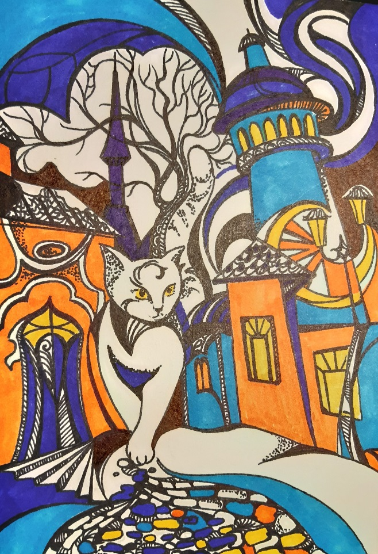
Примеры композиций
